Муниципальное бюджетное общеобразовательное учреждение «Красноключинская основная общеобразовательная школа»
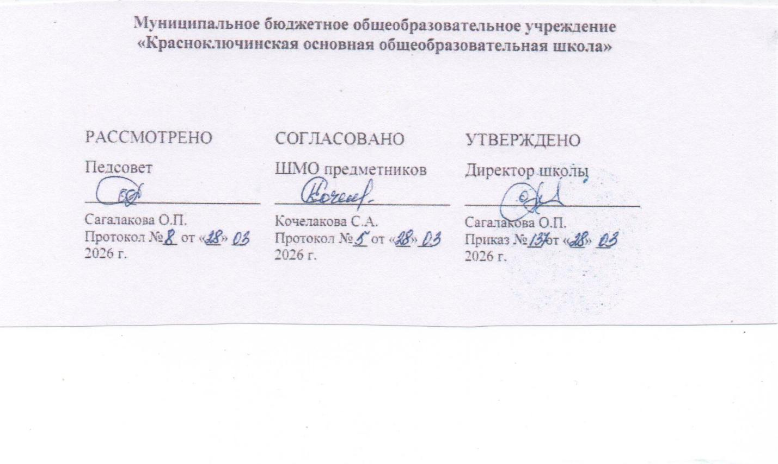Рабочая программа
общего образования для обучающегося с задержкой психического развития вариант 7
учебного предмета «Хакасский язык » 8 класс.

Составил: учитель хакасского языка Александрова Лариса Петровна
первая квалификационная категория

аал Красный Ключ - 2025-2026 учебный год
Хакас тiлiнiӊ cигiзiнӌiкласстыӊ хакас тілініӊӱгредiг планы
№ п/п | Уроктыӊтемазы | Час | Ирткені
№ п/п | Уроктыӊтемазы | Час | План хоостыра | Сынында
79-81 | Чара турчатханобстоятельстволар | 3 | 31.03; 01.04;  02.04
82 | Олаӊай чоохтағны ӱзӱрері | 1 | 08.04
83 | Пасхакізініӊчооғынчитірҷеӊоӊдайлар  Кӧніпазатоғыртынчоох.Ιкікізініӊчооғы | 1 | 15.04
84 | Текст паза аныӊпілдіріглері. Чоохкӧрімнерініӊпосоӊдайлары | 1 | 22.04
85 | Тексттеӊтоғынары: текстке план пӱдӱрері (олаӊай, толдыра, сурығлығ, тезис оӊдайынаӊ).Текстегітілоӊдайлары | 1 | 29.04
86 | Тiлніӊфункциональнайкӧрімнері.Чоохтыӊстильлері. | 1 | 06.05
87 | 8 класстаирткен программа хоостырасыныхтағлығтоғыс | 1 | 13.05
88 | 8-ҷікласстаирткенінхатиры | 1 | 20.05
 |  | 10

